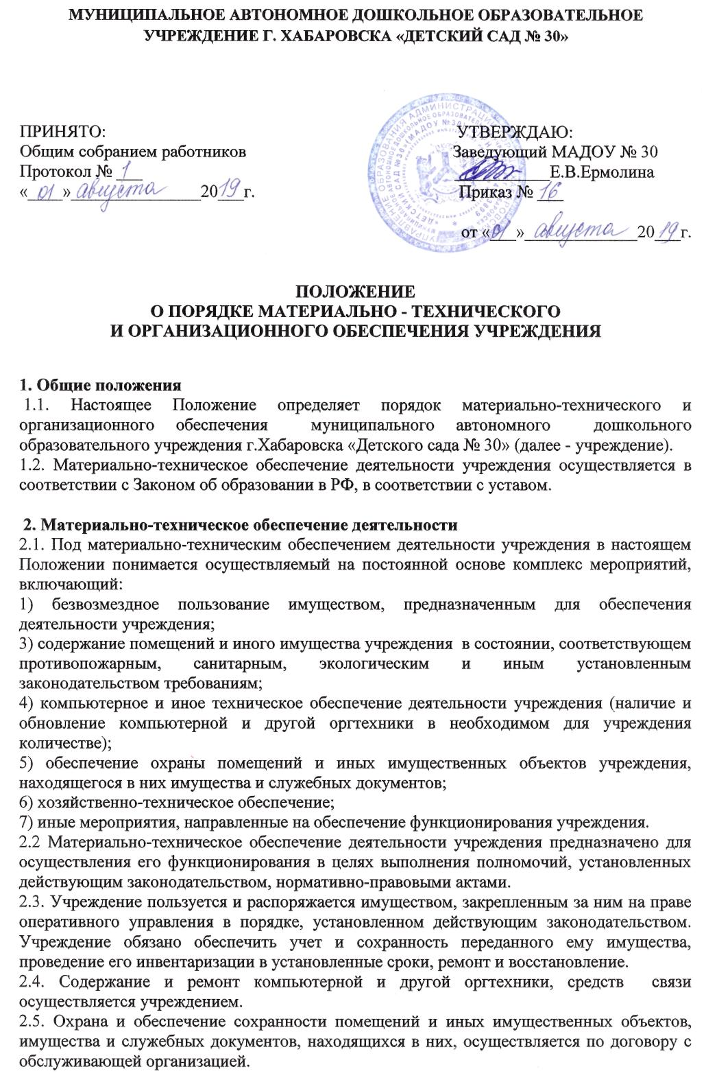
2.6. Оснащение помещений и рабочих мест современными техническими средствами, устройствами, мебелью осуществляется учреждением.

3. Организационное обеспечение деятельности учреждения
3.1. Под организационным обеспечением деятельности учреждения в настоящем Положении понимается осуществляемый на постоянной основе комплекс мероприятий, включающий:
1) кадровое обеспечение;
2) организацию и ведение бухгалтерского учета;
3) программно-информационное обеспечение;
4) организацию делопроизводства и документально-правовое обеспечение;
5) методическое обеспечение;
6) архивное обеспечение;
7) иные мероприятия, направленные на организационное обеспечение функционирования учреждения.
3.2. Организационное обеспечение деятельности учреждения предназначено для осуществления функционирования, в целях решения вопросов реализации образовательной программы дошкольного образования, образовательной программы дошкольного образования адаптированной для обучающихся с ограниченными возможностями здоровья, дополнительных общеразвивающих программ, присмотра и ухода за детьми.
3.3. Кадровое обеспечение деятельности образовательной программы дошкольного образования осуществляется в соответствии с действующим законодательством.
3.4. Организация и ведение бухгалтерского учета осуществляется в соответствии с федеральным законодательством о бухгалтерском учете.
3.5. Программно-информационное обеспечение деятельности образовательной программы дошкольного образования осуществляется им в порядке, установленном действующим законодательством и нормативно-правовыми актами учреждения.
3.6. Методическое обеспечение деятельности учреждения осуществляется в соответствии с годовым планом работы, с программой развития.
3.7. Архивное обеспечение деятельности учреждения осуществляется в соответствии с законодательством Российской Федерации об архивном деле.
3.8. Организация делопроизводства осуществляется на основании приказа заведующего в соответствии с инструкциями об организации делопроизводства в учреждении.

4. Финансирование расходов на материально-техническое и организационное обеспечение.
4.1. Финансирование расходов на материально-техническое и организационное обеспечение учреждения осуществляется за счет средств Учредителя, внебюджетных средств, субсидии Министерства образования и науки Хабаровского края.
4.2. Финансирование расходов на материально-техническое и организационное обеспечение осуществляется в рамках текущих расходов бюджета учреждения.
4.3. Исполнение бюджета в части финансирования расходов на материально-техническое и организационное обеспечение учреждения осуществляется в пределах запланированных бюджетных и внебюджетных средств.
4.4. Расходы на материально-техническое и организационное обеспечение деятельности учреждения предусматриваются в бюджете учреждения отдельными статьями, утвержденными Учредителем.
4.5. Контроль расходования бюджетных средств на материально-техническое и организационное обеспечение деятельности учреждения осуществляется в соответствии с уставом.

5. Требования к развивающей предметно-пространственной среде в контексте ФГОС дошкольного образования
5.1. Созданная материально-техническая база учреждения должна способствовать разностороннему развитию дошкольников, укреплению их здоровья, обеспечивать охрану жизни и отвечать требованиям стандартов дошкольного образования, действующим СанПиНам, требованиям Госпожнадзора.
а) развивающая предметно-пространственная среда должна обеспечивать реализацию различных образовательных программ (в случае организации инклюзивного образования - необходимые для него условия), учет национально-культурных, климатических условий, в которых осуществляется образовательная деятельность, учет возрастных особенностей детей, возможность общения и совместной деятельности детей (в том числе детей разного возраста) и взрослых, возможность двигательной активности детей, возможность для уединения, возможность самовыражения, эмоциональное благополучие;
б) развивающая предметно-пространственная среда должна быть содержательно-насыщенной, трансформируемой, полифункциональной, вариативной, доступной, безопасной.
в) развивающая предметно-пространственная среда должна отражать содержание образовательных областей: социально-коммуникативное развитие, познавательное развитие, речевое развитие, художественно-эстетическое развитие, физическое развитие.
г) развивающая предметно-пространственная среда должна обеспечивать различные виды детской деятельности: игровую, коммуникативную, познавательно-исследовательскую, восприятие художественной литературы и фольклора, самообслуживание и элементарный бытовой труд, конструирование из разного материала, изобразительную (рисование, лепка, аппликация), музыкальная, двигательная.

6. Требования к предметно - пространственной среде
6.1 . Насыщенность среды:
а) образовательное пространство должно быть оснащено средствами обучения и воспитания (в том числе техническими), игровым, спортивным, оздоровительным оборудованием, инвентарем и материалами. Это обеспечивает игровую, познавательную, исследовательскую и творческую активность всех воспитанников, экспериментирование с доступными детям материалами;
б) двигательную активность, развитие крупной и мелкой моторики, участие в подвижных играх и соревнованиях. Эмоциональное благополучие детей во взаимодействии с предметно-пространственным окружением. Возможность самовыражения детей.
в) трансформируемость пространства. Возможность изменений предметно-пространственной среды в зависимости от образовательной ситуации, в том числе от меняющихся интересов и возможностей детей.
г) полифункциональность материалов. Возможность разнообразного использования различных составляющих предметной среды, например, детской мебели, матов, мягких модулей, ширм и т.д. Наличие полифункциональных предметов, в том числе природных материалов, пригодных для использования в разных видах детской активности.
д) вариативность среды. Наличие различных пространств (для игры, конструирования, уединения и пр.), а также разнообразных материалов, игр, игрушек и оборудования, обеспечивающих свободный выбор детей;
Периодическая сменяемость игрового материала, появление новых предметов, стимулирующих игровую, двигательную, познавательную и исследовательскую активность детей.
6.2. Доступность среды.
Доступность для воспитанников, в том числе детей с ограниченными возможностями здоровья и детей инвалидов, всех помещений, где осуществляется образовательная деятельность;
Свободный доступ детей, в том числе с ограниченными возможностями здоровья, к играм, игрушкам, материалам, пособиям, обеспечивающим все основные виды детской активности. Исправность и сохранность материалов и оборудования.
6.3. Безопасность предметно-пространственной среды.
Соответствие всех ее элементов требованиям по обеспечению надежности и безопасности их использования.

7. Ответственность за создание материально-технической базы учреждения
7.1. Заведующий несет ответственность:
- за оснащение помещений (группы, кабинеты, залы, холлы, коридоры, и пищеблок) мебелью, игрушками, пособиями, огргтехникой, посудой, мягким инвентарем и т.п. в соответствии с требованиями ФГОС ДО, санитарно-гигиеническими требованиями к устройству образовательных учреждений, требованиями Госпожнадзора.
7.2. Заместитель заведующего по ВМР и педагогические работники несут ответственность за создание в помещениях учреждения, в которых осуществляется образовательная деятельность,
- эстетического, эмоционально-благополучного и здоровьесберегающего пространства;
- сохранность пособий и дидактических материалов, позволяющих обеспечить должный уровень интеллектуального, эстетического и физического развития воспитанников;
- за оснащение образовательной деятельности в групповых помещениях, кабинетах и залах и коридорах учрежедния с учетом индивидуальных и возрастных особенностей развития воспитанников, в соответствии с требованиями ФГОС ДО.
7.3. Заведующий хозяйством несет ответственность:
- за сохранность, наличие и своевременное пополнение материальных запасов и основных средств ДОУ (игрушки, мягкий инвентарь, технологическое оборудование, оргтехника, канц. товары, посуда);
- за распределение материальных запасов и основных средств по кабинетам, группам, между педагогами и специалистами ОУ в соответствии с потребностями и требованиями к обеспечению групповых помещений, кабинетов и залов.
- использование помещений в соответствии с их назначением:
Вид помещения | Основное предназначение | Оснащение
Кабинет заведующего | Индивидуальные консультации, беседы с педагогическим и обслуживающим персоналом, родителями; | Документация по организации управления работы в учреждения (учредительная и распорядительная документация)  Нормативно – правовая документации;  Компьютер, принтер, телефон с определителем номера
Методический кабинет | Осуществление методической помощи педагогам; Организация консультаций, педсоветов, семинаров и других форм повышения педагогического мастерства; | Выставка дидактических и методических материалов для организации работы с детьми по различным направлениям. Библиотека педагогической, методической и детской литературы. Библиотека периодических изданий. Демонстрационный, раздаточный материал для занятий. Опыт работы педагогов. Документация по организации воспитательно- образовательного процесса в учреждении (годовой план, тетрадь протоколов педсоветов, работа по аттестации, материал и результаты диагностики детей и педагогов, информация о состоянии работы по реализации программы и т.д). Игрушки, муляжи, компьютер, принтер.
Медицинский кабинет | Осмотр детей, консультации медсестры, врача. | Консультативно- просветительская работа с родителями и сотрудниками ДОУ.  Стол письменный. Шкафы для хранения документации. Кушетка. Ростомер. Весы. Аппарат Ротта. Передвижной УФ облучатель.
Изолятор | Изоляция заболевшего ребенка. | Кровать для ребенка.  Письменный стол для врача. Полка для документов.
Процедурный кабинет | Для выполнения процедур | Холодильник. Кушетка. Шкаф для медикаментов.
Музыкальный зал | Музыкальные занятия. Развлечения, тематические досуги. Театральные представления, праздники. Хореография. Родительские собрания и прочие мероприятия для детей и родителей. Просмотр презентаций и видеофильмов. | Музыкальный центр, синтезатор, пианино. Аудиоматериалы, видеоматериалы. Зеркала для занятий хореографией. Видеопроектор. Настенный экран. Предметные картинки. Музыкальные инструменты: металлофоны, барабаны, бубны, маракасы, трещетки, флейты, бубенцы, кастаньеты. Музыкально-дидактические игры. Озвученные игрушки. Наглядно-демонстрационный материал. Сборники нотного материала.
Кабинет музыкальных руководителей | Подготовка к музыкальным занятиям и мероприятиям. | Шкаф и стеллажи для используемых музыкальным руководителем пособий, игрушек, атрибутов, костюмов. Музыкальная литература.
Физкультурный зал | Утренняя гимнастика. Физкультурные занятия. Физкультурно-спортивные праздники и развлечения. | Тренажеры. Тележки со спортивным инвентарем. Мягкие модули. Баскетбольные щиты. Шведская стенка. Кладовая со стеллажами для спортивного оборудования. Оборудование для ходьбы, бега, равновесия (коврик массажный). Для прыжков (скакалка короткая). Предметы для катания, бросания, ловли (обруч большой, мяч для мини- баскетбола, мешочек с грузом большой, малый, кегли, кольцеброс). Сухой бассейн. Гимнастические скамейки. Массажеры для ног, беговые дорожки, гимнастические коврики. Атрибуты к подвижным и спортивным играм Картотека подвижных игр по возрастам.
Изостудия | Занятия по изобразительной деятельности детей. Студийно-кружковые занятия. | Детская мебель, мольберты для организации занятий. Кладовая для хранения материалов для организации занятий по изодеятельности. Стеллажи для выставки предметов народного декоративно-прикладного искусства. Магнитно-маркерная доска. Детские столы, стулья. Наглядные пособия по темам. Раздаточный материал: краски, мелки, палитры, кисти. Стеллажи с наглядно-демонстрационным материалом. Коллекция народных кукол.
Кабинет психолога | Индивидуальные, подгрупповые занятия с детьми по развитию психических познавательных процессов. Коррекционная работа по преодолению поведенческих проблем у детей. Игры и занятия на снятие эмоционального утомления. Психологическая разгрузка детей.
Логопункт | Для коррекции речи | Логопедические инструменты, методические пособия и методическая литература, зеркала, фланелеграф, столы и стулья для подгрупповых и индивидуальных занятий.
Театральная студия | Чтение художественной литературы. Театрализованные игры. Конкурсы чтецов. Выставки творческих работ. Театрализованные представления, спектакли. | Сцена с занавесом. Ширма театральная. Костюмерная комната с набором театральных костюмов для взрослых и детей.
Бассейн | Реализация образовательной области «Физическая культура» | Набор средств для обучения детей плаванию: доски для плавания, круги, плавательные пояса и нарукавники, надувные круги, мячи, трубки для подводного плавания, резиновые и пластмассовые игрушки.
Рекреация «Экологическое воспитание детей» | Информационный стенд. Краеведение. Диваны для отдыха. | Непосредственно образовательная деятельность в соответствии с образовательной программой.
Групповые помещения | Проведение режимных моментов. Совместная и самостоятельная деятельность. Непосредственно образовательная деятельность в соответствии с образовательной программой. Развитие ручной умелости, творчества. Реализация ребенком полученных и имеющихся знаний об окружающем мире в игре. Наличие условий для жизнедеятельности. | Раздевальня. Информационные стенды для родителей. Стенды для выставки детского творчества. Шкафы для детей. Скамейки. Групповая комната. Проведение режимных моментов. Совместная и самостоятельная деятельность. Учебные зоны. Непосредственно образовательная деятельность в соответствии с образовательной программой. Детская мебель для практической деятельности. Игровая мебель. Атрибуты для сюжетно - ролевых игр: «Семья», «Парикмахерская», «Больница», «Магазин». Уголок природы, экспериментирования. Книжный уголок. Уголок театрализованной деятельности. Уголок творчества. Дидактические, настольно - печатные игры. Конструкторы. Игры на развитие мелкой моторики. Дидактические игры. Настольно-печатные игры. Предметные и сюжетные картинки. Пазлы. Тактильные наборы «Строительная мастерская». Транспортные игрушки. Пластмассовые и деревянные кубики. Дидактические, настольные игры по профилактике ДДТТ. Набор транспортных средств. Железная дорога. Дорожные знаки. Разные виды театра (настольный, теневой, ролевой). Цветные карандаши, восковые мелки, писчая бумага, краски, гуашь, кисти для рисования, пластилин, трафареты, раскраски. Дополнительный материал: листья, обрезки бумаги, кусочки дерева, кусочки поролона, лоскутки ткани, палочки и др. Развитие коммуникативных навыков. Социализация. Детская и кукольная мебель. Куклы. Постельные принадлежности. Посуда: столовая, чайная кухонная. Сумочки. Детские коляски. Оборудование для парикмахерской, больницы, магазина. «Уголок безопасности  Шкафы для пособий. Методические пособия в соответствии с возрастом детей. Спальное помещение. Набор спальной мебели и пастельного белья в соответствии с возрастом детей и требованиями СанПиН. Письменный стол и стул для воспитателя.  Буфетная. Организация питания детей и хранение посуды в соответствии с требованиями СанПиН. Набор мебели для обработки и хранения посуды. Наличие посуды и приборов для питания. Раздаточный стол.  Туалетная комната. Наличие унитазов и раковин согласно требованиям СанПиН. Наличие ячеек для полотенец, горшечниц и горшков для групп раннего возраста
Прогулочные площадки с теневыми навесами для детей всех возрастных групп. | Игровое, функциональное, и спортивное оборудование. | Малые формы (паровозик с горкой, машина с горкой, домики-беседки, качалки-балансир, столы и скамейки, спортивные комплексы, стенка с турником и брусьями, стенки для лазанья, карусели, качели, песочницы).
Огород и цветники | Расширение познавательного опыта, его использование в трудовой деятельности. Опытно-экспериментальная деятельность. | Инвентарь для трудовой деятельности: лейки, ведра, фартуки, совочки, посуда для выращивания рассады и др. Природный и бросовый материал.
Пищеблок | Осуществление приготовления пищи. | Жарочный шкаф, электропечи, электросковорода. Технологическое оборудование. Холодильники. Посуда для приготовления пищи, инвентарь.
Складские помещения | Хранение продовольственных и хозяйственных закупок, мягкого инвентаря. | Холодильники, морозильные камеры, весы, стеллажи.
Прачечная | Осуществление стирки мягкого инвентаря. | Стиральные машины, сушильный барабан, гладильный барабан, гладильная доска, утюг.
Бухгалтерия | Осуществление финансово-хозяйственной деятельности. | Документация по организации финансово-хозяйственной деятельности. Оргтехника.
Мини-музеи: «Русская изба»,  «Юный  железнодорожник» | Познавательная деятельность. Социальный мир. | Утварь русского быта: коромысло, прялка, сундук, ухваты, лохань, корзины, самовар, предметы народных промыслов, народная одежда.  Музейные экспозиции: форма железнодорожника, коллекция значков и знаков отличия, макеты станций, сигнальные фонари, плакаты по безопасности.

8. Заключительные положения
8.1. Изменения и дополнения в настоящее Положение вносятся Общим собранием работников ДОУ и принимаются на его заседании.
7.2. Положение действует до принятия нового Положения Общим собранием работников учреждения и утвержденного приказом заведующего в установленном порядке.

